Tolvai Reni – Új Reni
„Ilyen ez az Új Reni” – Tolvai Reni új albumával ünnepli a nemzetközi nőnapot
„Elképesztő, hogy végre eljött ez a pillanat, hogy most már az elkészült albumomról írom az összegzést” – árulja el nőnapra szánt, nevének monogramjával elnevezett lemezéről Tolvai Reni. Renit egy ország ismerhetett meg alig 17 évesen, amikor megnyerte „Az Év hangja Magyarországon” címet. Azóta 15 év telt el és egy teljesen más – ma már ízig-vérig nő - néz vissza a tükörből: Reni céltudatos és kitartó előadóvá érett, aki ezúttal teljesen magáénak érezte a zeneszerzői és dalszövegírói széket. TR ALBUM PREMIER, „ÚJ RENI” VIDEÓKLIP PREMIER ÉS DALRÓL DALRA!
„Elképesztő, hogy végre eljött ez a pillanat, hogy most már az elkészült albumomról írom az összegzést. Mindig szerettem volna dalszerzőként megmutatni magam, és időt adni magamnak, hogy több fajta érzést és gondolatot bonthassak ki, nemcsak egy-egy single megjelenéssel, de valahogy mindig lebeszéltek a lemezkészítésről. Most úgy döntöttem, összegyűlt bennem annyi minden, hogy ezt most kell megcsinálnom, ehhez hozzátett az is, hogy vettem egy szünetet a zenében, hogy átgondoljam, mit szeretnék csinálni.
Dalszerzőként fontosnak tartottam azt, hogy minden részem megmutassam. Láttatni, hogy egy nőnek mennyi oldala van, a sebezhető őszinte, az erős és céltudatos, a szexi és merész, illetve a vicces, picit bolond. Ezek mind megjelennek az új dalaimban. A dalszerzési folyamat alatt, ami körülbelül 7 hónapig tartott, még jobban megismertem önmagam, bátrabb lettem, kipróbáltam új dolgokat, hangzásokat. A hangommal kísérleteztem, hogy ne úgy szóljak mint, ami már megszokott tőlem, hanem új irányokat találtam. A számok témái egytől egyig az életem részei, ezért is érzem ennyire őszintének ezt az anyagot, mert ez én vagyok, az én ötleteim és nulla presszionálás nélkül tudtam dolgozni. Nagyon hálás vagyok a producereimnek Fehér Hollónak es Alprite-nak, hiszen az összes elképzeléseimet felülmúlták a zenei alapokkal, amit bárhogyan is nézünk 50% egy dalban. Boldog vagyok, hogy megcsináltam ezt a tervet és nagyon várom, hogy ti is hallhassátok” – mesélte Reni, aki őszintén megosztja elvesztett édesapja iránti mély fájdalmát, felvállalja a szexualitást és a nőiség minden szegletét. Reni többek közt LMBTQ+ barátaihoz szól, írt dalt a közösségi média bántalmazásról, az őt ért üzleti átverésekről és végre megjelent az első, magyar nyelvű közös is Kállay-Saunders Andrással.
„A legbüszkébb az „Új Reni” című dalomra vagyok a lemezről, amely nem csupán édesapám emlékét eleveníti fel, de összegzi mindazt, amit az elmúlt években átéltem és azt, hogy szeretek küzdeni és lepereg minden gond, ha a talpam alatt van a színpad” – mondta el Reni, aki most egy videóklipet is társított a felvételhez és felnőttként még utoljára kapcsolódik kislánykori énjéhez.
Új Reni
MEGNÉZEM
ALBUM
Íme a TR ALBUM számlista Tolvai Reni széljegyzeteivel:
Új Reni: „Ez az a dal, ami összegzi azt, ami az elmúlt pár évben történt velem és arról, hogy szeretek küzdeni, talán a legérzelmesebb darab a lemezről. Azért is foglal el különleges helyet, mert édesapámnak is szól odafent.”
Fékezz: „13 éve vagyok Magyarországon és a mai napig megkapom azt, hogy menjek vissza oda, ahol születtem. Ez nagyon rossz érzés, hiszen azért jöttem ide, hogy énekeljek és szerencsét próbáljak, illetve a közönség volt az, aki engem választott nyertesnek a Megasztárban. Ez a dal a rosszakarókról szól, akik nem tudnak megállítani egy nőt, ha az igazán szeretne valamit elérni.”
Popsimon a méz: „A Popsimon a méz a női szexualitásról szól. Én nem tudom elképzelni a dalaimat, videóklipjeimet, fotóimat a nőiség hangsúlyozása nélkül, ez mélyen gyökerezik bennem és sosem féltem megmutatni. Ez első sorban nem a ruhákról szól, hanem a bátorságról, hogy mi nők őszintén megmutassuk a bennünk lévő erőt, amit ha sikeresen megteszünk, azt az emberek körülöttünk úgy fogják hívni, hogy kisugárzás.”
Cash out: „Nem egyszer történt meg velem, hogy tartoznak pénzzel nekem, illetve a baráti körömben is történtek nagyon durva dolgok a pénz miatt. Van az a mondás, hogy akkor ismered meg igazán az ember valódi énjét, ha pénzről van szó. Ez a szám azoknak szól, akiknek tartoznak és ghostolva lettek.”
Meztelenül: „Ezt a felvételt az LMBTQ+ barátaimnak szántam. A szabadságról szól, a felvállalásról és arról, hogy senki nem mondhatja meg neked, hogy ki legyél és kivel legyél.”
BABY ft Kállay Saunders: „Ez a szerzemény nagyon közel áll a szívemhez, hiszen a szakításunk ihlette, egy nagyon mély és gyönyörű dal. Ez a dal sosem született volna meg, ha nem hoz össze minket újra az élet. Hálás vagyok minden mély pontért és könnycseppért, hiszen mindig a fájdalmakból születnek a legértékesebb dalok.”
TR Beauty: „Dögös beat, csajos rap, szépségápolás, sminkelés, fancyzkedés. Kétlem, hogy azok, akik nem szeretnek sminkelni, érteni fognak bármit is ebből a dalszövegből, de ezt nem is nekik szántam (haha). Mindig szerettem volna írni egy tracket erről az iparágról, hiszen az életem egy részét az állandó kísérletezés, új sminkek és technikák elsajátítása tölti ki. Az arabos hangzás személyes kedvencem kiskorom óta.”
Reggelig ft. Dzsindzser: A „Reggelig" egy dögös popsirázós dal lett, ami tele van felszabadító energiával. Sok nő fél felvállalni a szexiséget, pedig ez mindenkiben megvan, csak elő kell csalogatni. Egy nő is élvezheti gátlástalanul a szexet, mert ez nekünk is ugyanolyan fontos, mint a férfiaknak. Ez egy olyan dal, amiben már az első másodpercektől tapintani lehet a szexuális feszültséget."
Bántasz ft. LuvOli: Napjaink egyik legfontosabb társadalmi problémájáról, a közösségi médiában történő bántalmazásról szól. Reni cyberbullying által okozott, mély sebeinek nyomait magunkon érezzük. Vagány, full power szám, amely pont annyira megrázó, mint amennyire segít fellélegezni és talpra állni.
Nyakadon a lánc: Tolvai Reni ellenállhatatlan hangját és érzéki nőiességét emeli ki egy rég várt, igazán dögös RNB-dal.
LUXI: „Azon gondolkoztam, hogy mindenről írunk dalokat: a szerelemről, a pasikról, futó kalandokról, de hogy lehet az, hogy a leglojálisabb, négylábú családtagunkról egy szó nem esik? Az én kis Luxim 12 éve teszi boldoggá az életünket, ez a dal neki szól.”
Kurvára fáj: „Az életem egy fájdalmas időszakában írtam, amikor egyszerűen nem volt elég kifejező azt mondanom, hogy "annyira fáj" vagy "nagyon fáj". Ez a felvétel egy vallomás a szívemből. Tisztában vagyok vele, hogy ez csúnya szónak minősülhet a médiában, de nem az a célom már rég, hogy kompatibilis legyek mindenkivel. Ezt éreztem, ezt tudom adni és ez az egész, érkező albumomra vonatkozik.”
Sajtókapcsolat:
- info@magneoton.hu
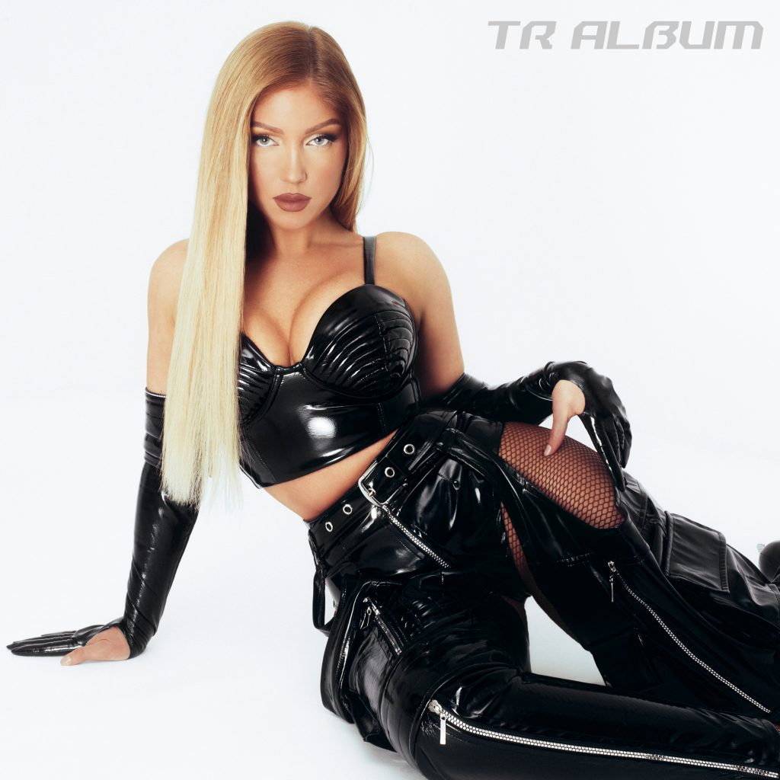 | © Magneoton Music Group
Eredeti tartalom: Magneoton Music Group
Továbbította: Helló Sajtó! Üzleti Sajtószolgálat
Ez a sajtóközlemény a következő linken érhető el:

